**Дата:** 27.01.2022. **Клас:** 4 - Б **Вчитель:** Половинкина О.А. **Клас:** **Урок:** **я досліджую світ**

**Тема. Що приховують глибини Індійського океану.**

**Мета:** розповідати про різноманітність природи мешканців океанів; знаходити і показувати на картах океани та інші об’єкти відповідно до навчального завдання; мати уявлення про Землю як спільний дім для всіх людей; обговорювати безпечне й доцільне використання знань про природу; наводити приклади використання людиною природничо-наукових знань; формувати позитивне ставлення до навчання; виховувати дружні стосунки в класі, доброзичливе ставлення до учнів школи; розвивати увагу, мислення, мовлення.

**Обладнання:** контурна карта, презентація.

**Опорний конспект уроку**

**І. Підготовча робота**

**Організаційний момент**

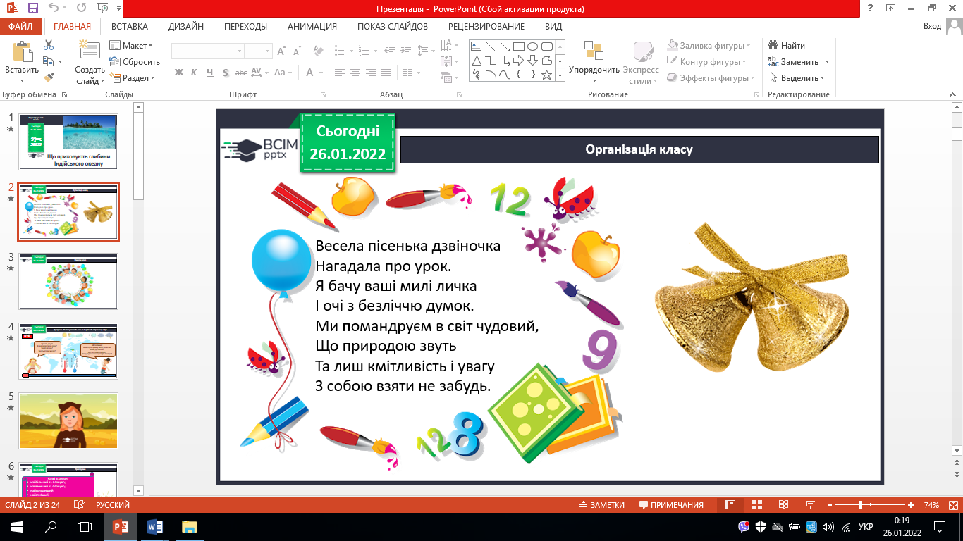

*Актуалізація опорних знань*

*Вправа «Як почуває себе ненька Україна»*

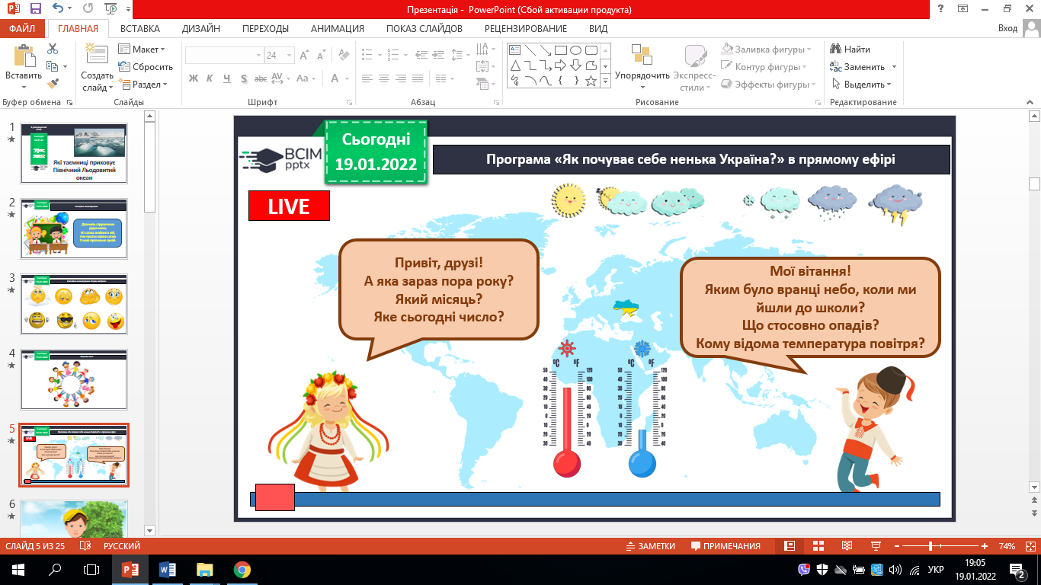

1. ***Пригадуємо.***

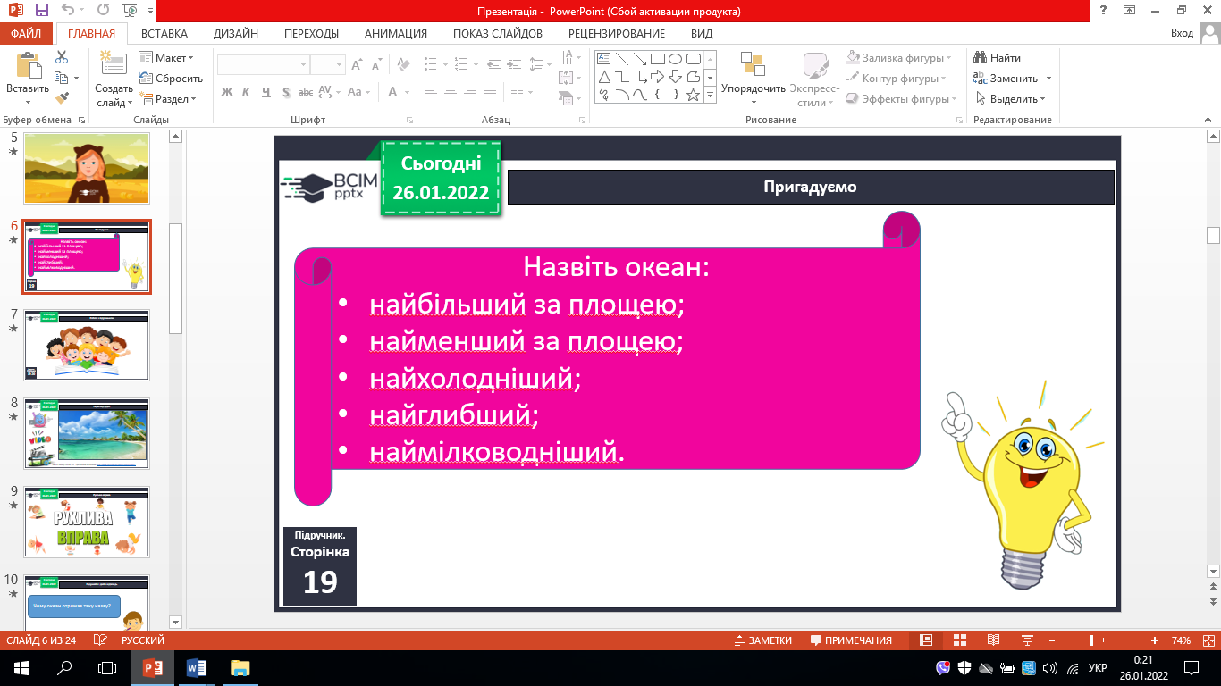

***ІІ. ПОВІДОМЛЕННЯ ТЕМИ УРОКУ***

*- Сьогодні ми будемо вивчати тему «Чим цікавий Атлантичний океан».*

***ІІІ. ВИВЧЕННЯ НОВОГО МАТЕРІАЛУ.***

1. **Робота за підручником ( с.15-18).**

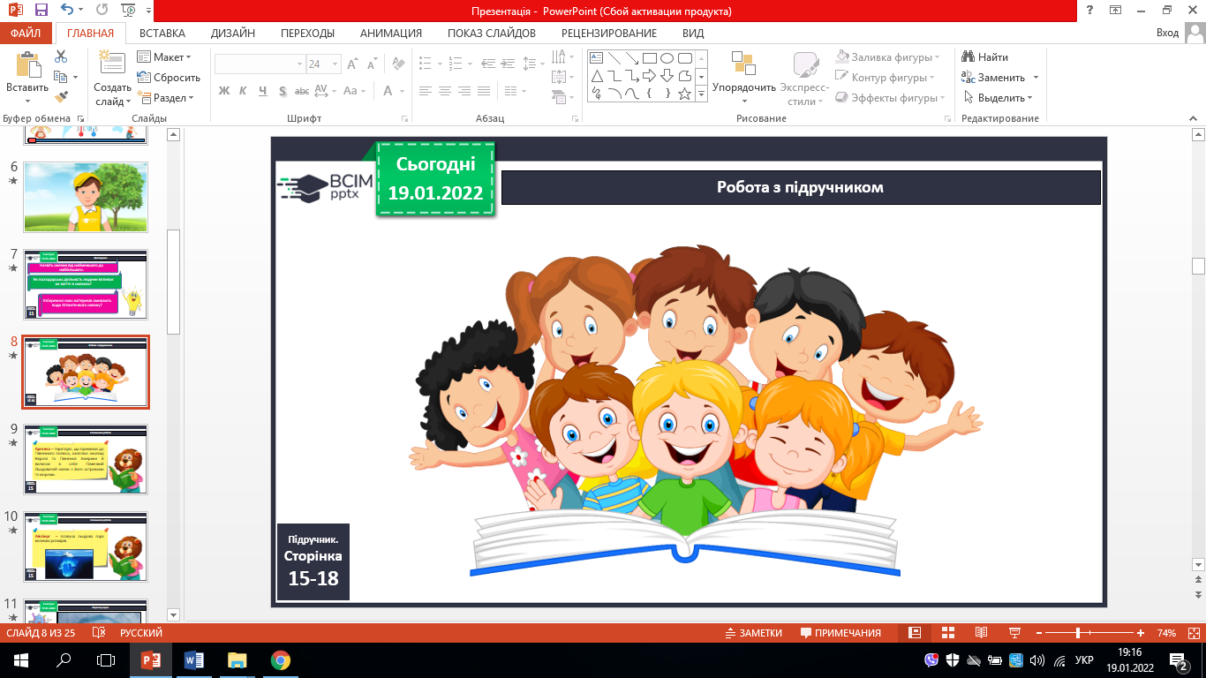

**- Що приховують глибини Індійського океану?**

**Перегляд відео.** Взято з каналу «Kozak TV». Оригінальне посилання <https://www.youtube.com/watch?v=9xv-ts4gczY>

* Чому океан отримав таку назву?

**2. Практичне завдання. Робота з картою.**

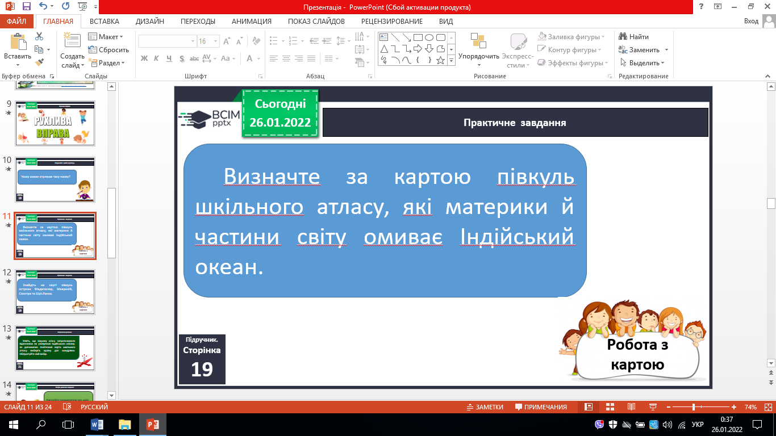 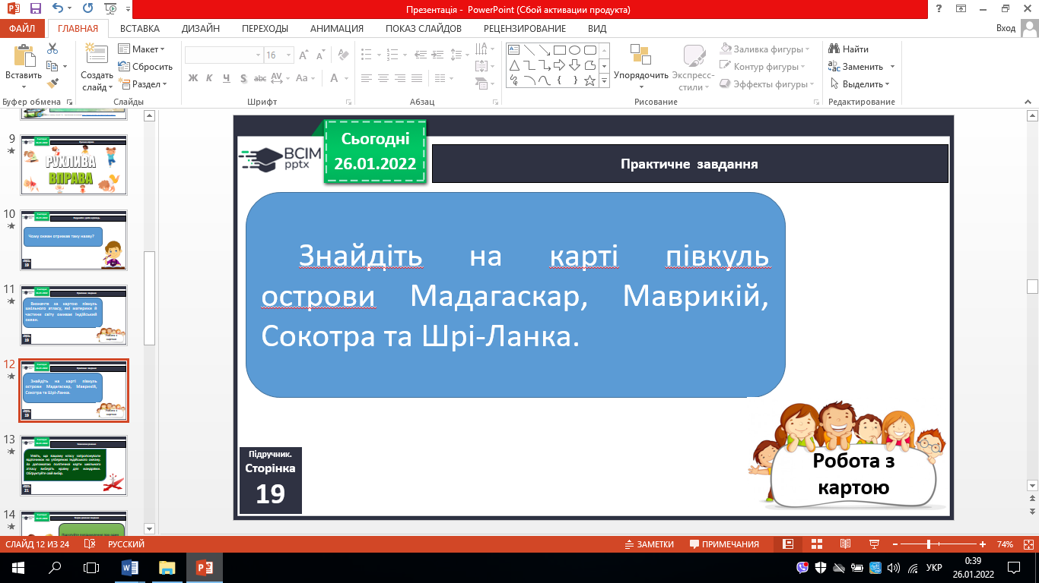

**3.Ухвалюємо рішення.**

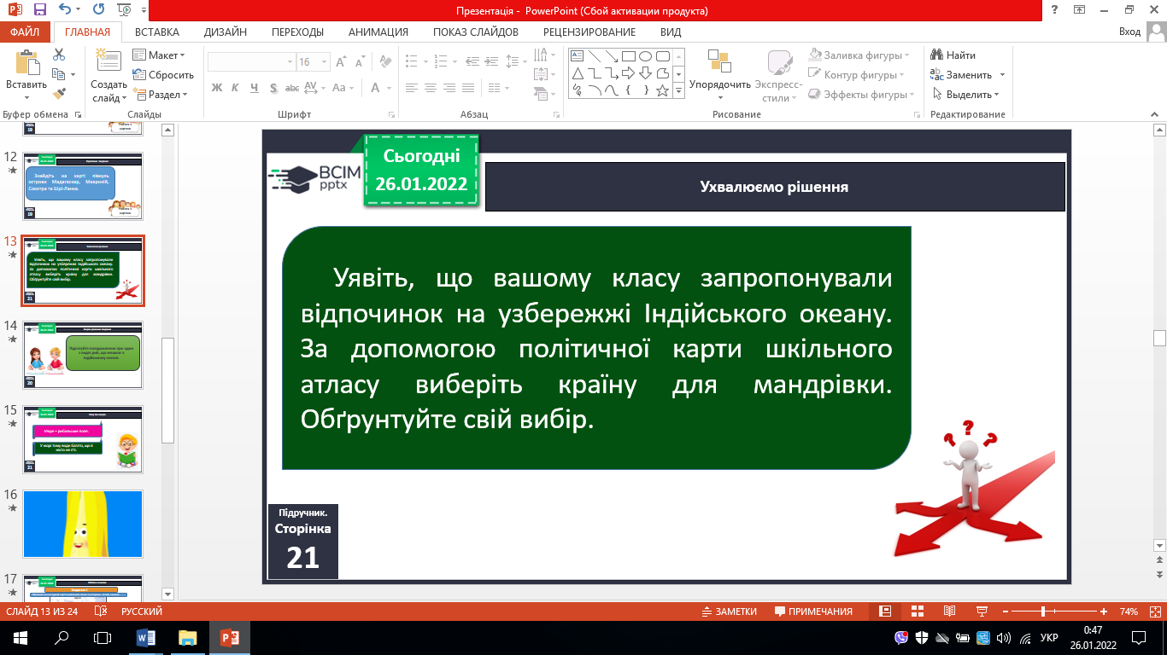

**4. Чому так кажуть.**

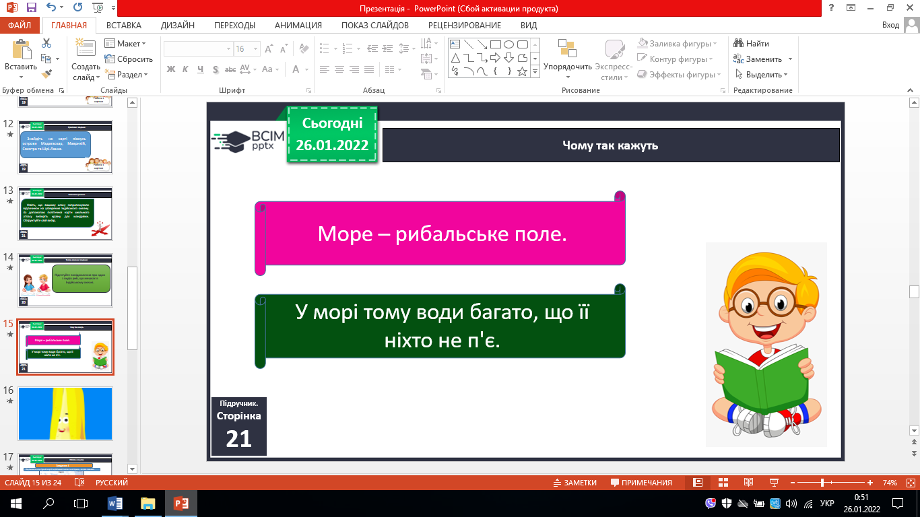

**5. Робота з картою.**

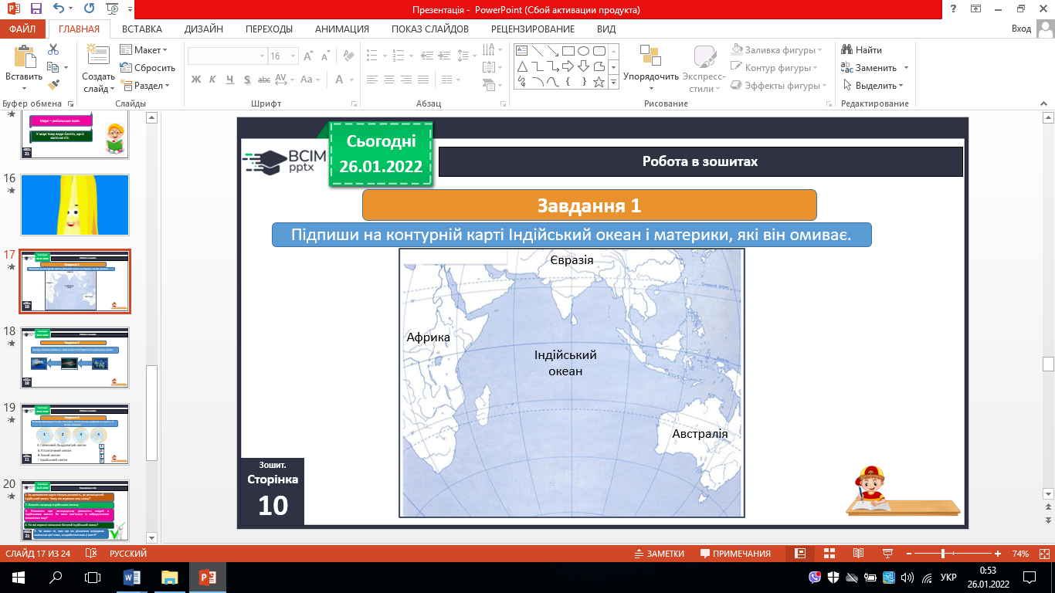

**6. Робота в зошиті.**

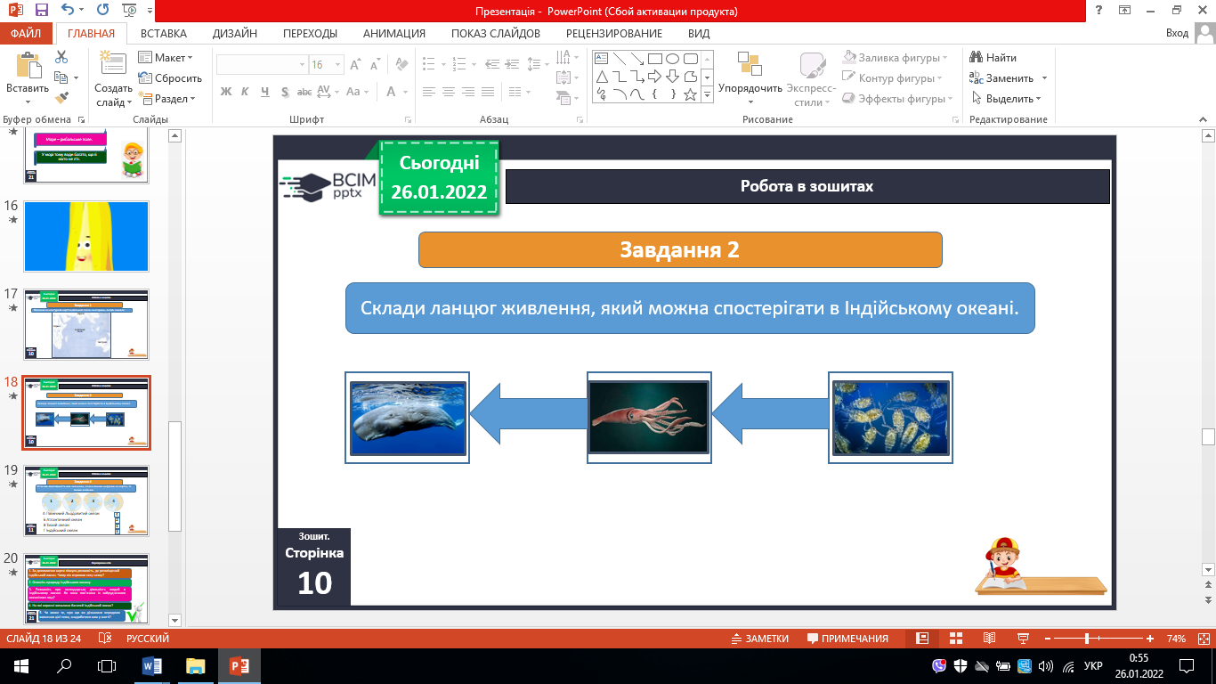

**7. Рубрика «Перевіряємо себе» (с.21).**

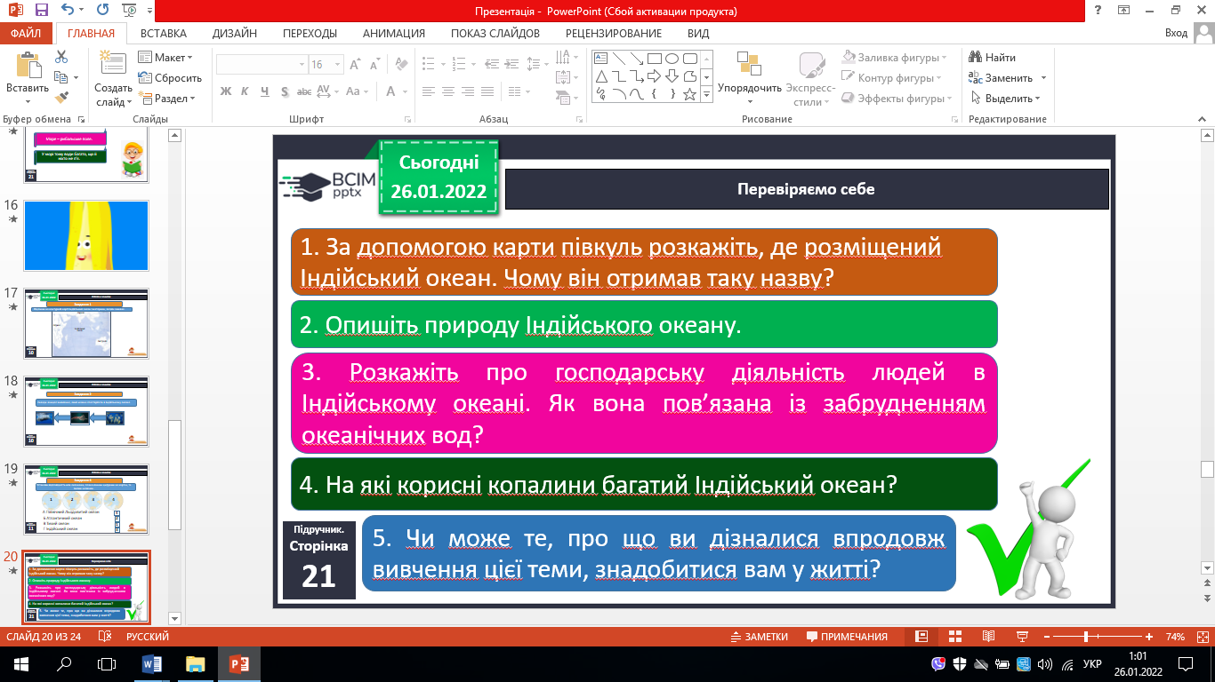

**8. Рубрика «Чи знаєте ви, що…» ( с.21).**

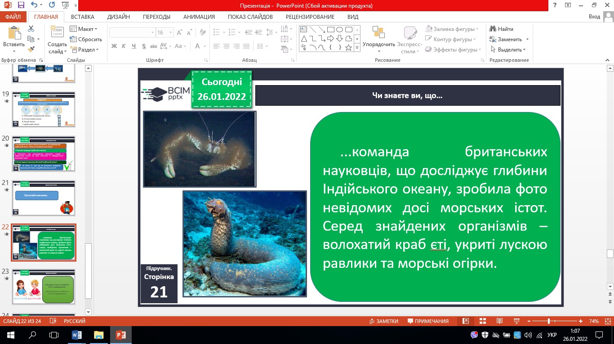

1. **Коротко про головне (с. 21).**

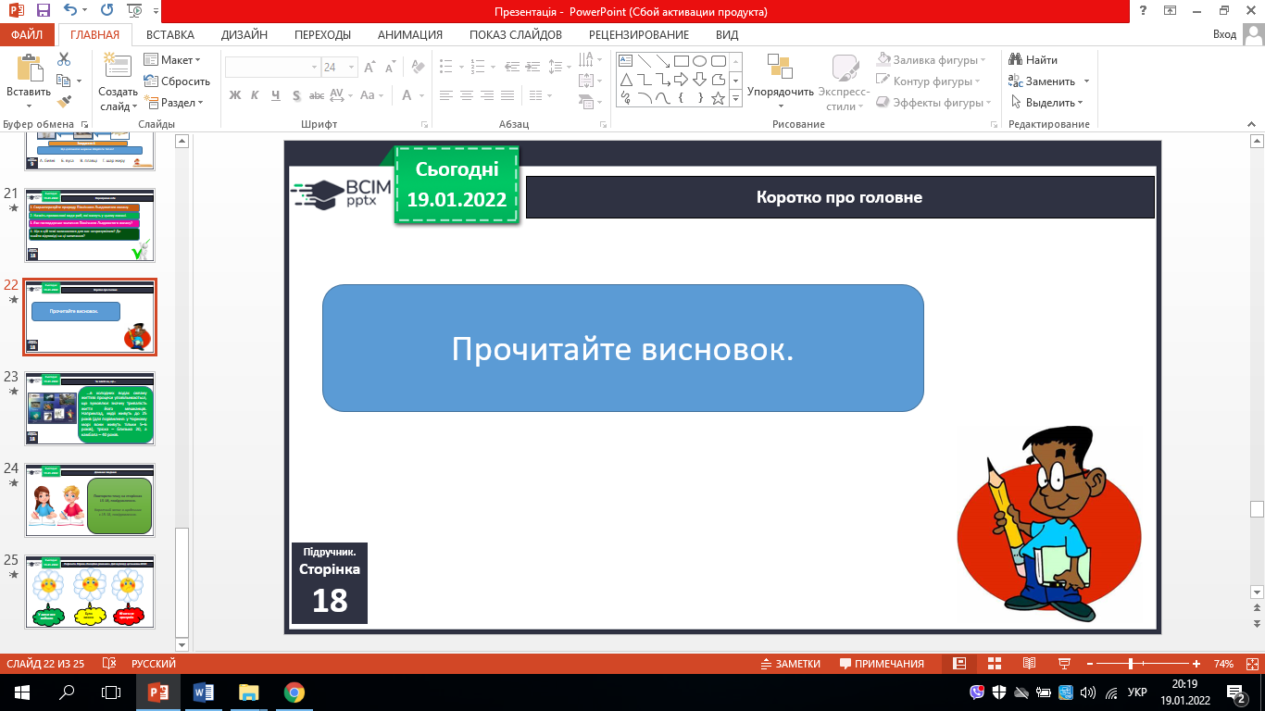

**ІV. ЗАКЛЮЧНА ЧАСТИНА**

**Рефлексія.**

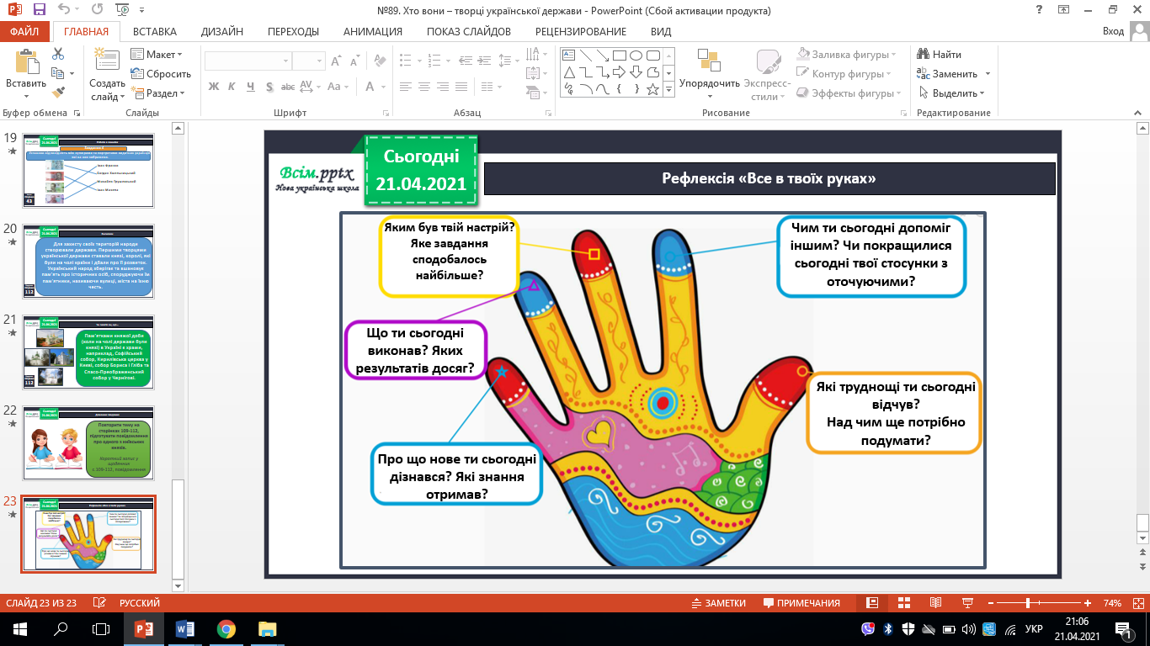

**V. ДОМАШНЄ ЗАВДАННЯ**

С. 19-21, зошит (вивчити тему).

Роботи здати на Human